Приглашают молодых людей для работы АНИМАТОРОМ

Аниматор – человек, который занимается организацией культурного досуга отдыхающих: организовывает подвижные игры на открытом воздухе днем, проводит занимательные конкурсы, вечеринки, шоу и дискотеки вечером. Аэробика, занятия фитнессом, плаванием и другими видами спорта входят в сферу деятельности аниматоров. Уделяется также внимание организации и проведению отдельных развлекательных программ для детей.

Аниматор – самая востребованная должность в отелях Египта и мы можем устраивать неограниченное количество кандидатов на эту позицию.

Рабочие контракты – от 6 месяцев.
Максимальная продолжительность контракта не ограниченна. Многие аниматоры работают в Египте уже несколько лет. Компания обеспечивает всеми легальными документами на работу в соответствии с египетскими законами (рабочее соглашение, разрешение на работу), если кандидат остается работать на срок не менее 6 месяцев.

Оплата труда - Неопытный аниматор – от 300$ в месяц.
Главным аниматорам отель платит повышенную зарплату, до 500$, в каждом конкретном случае сумма обговаривается с отелем
Многие активные аниматоры имеют помимо зарплаты дополнительный заработок
в несколько сотен долларов ежемесячно.
Проживание и питание аниматоров:
Проживание и питание предоставляется работодателем бесплатно. Платить за него Вам не придется. Проживание организуется на территории отельного комплекса. Аниматоры проживают в двухместных или трехместных комнатах, со всеми необходимыми удобствами. Питание – шведский стол, который накрывается для отдыхающих и аниматоров отеля. Питаются аниматоры так же, как и отдыхающие в отеле, теми же продуктами, совместно с гостями.
Аниматор может бесплатно пользоваться прачечной, а также услугами доктора в отеле.
Униформа - предоставляется работодателем

Требования к аниматорам:
- возраст от 18 до 29 (в редких случаях до 35)лет;
- знание любого европейского языка (английский, немецкий, французский, итальянский);
- приятный внешний вид
- хорошее здоровье и отсутствие кожных и аллергических заболеваний, а также заболеваний сердца и хронических заболеваний (например, эпилепсии и др.).

Наличие опыта не является обязательным.
Необходимые документы для участия в программе:
- Заграничный паспорт (копия первой страницы).
- Резюме на русском и английском языках
- 2-3 фотографий (портрет с улыбкой, в полный рост).

Стоимость услуг агентства по подбору вакансии: 8000 рублей

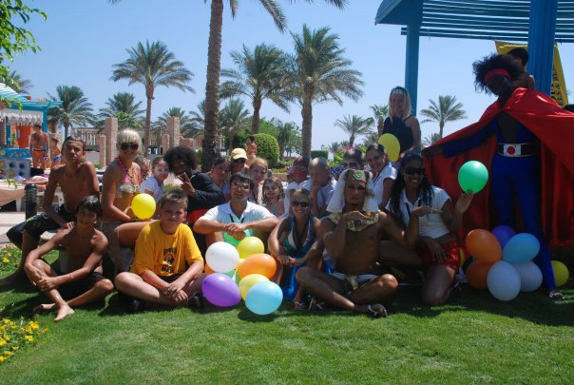
Вас ждет круглогодичное лето и самое красивое в мире – Красное море!!!

